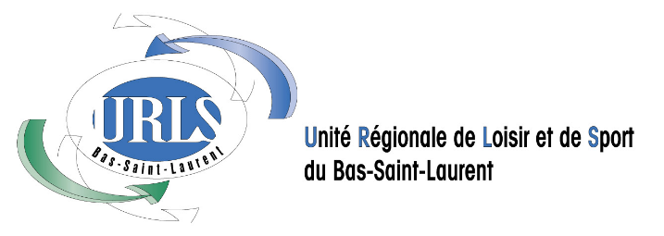

Adhésion au programme Secondaire en spectacle

pour l’année 2019-2020

Secondaire en spectacle, c’est une finale locale dans chacune des écoles participantes, c’est la tenue de trois (3) finales régionales au Bas-Saint-Laurent, soit une finale régionale par secteur et c’est un Rendez-vous panquébécois.

• 0 à 250 élèves : 100 $  • 251 à 500 élèves : 200 $ | • 501 à 750 élèves : 300 $  • 751 élèves et plus : 400 $

MODALITÉS D’ENTENTE

L’École s’engage à :

- Identifier un répondant ou une répondante pour promouvoir et informer les jeunes sur le concept, participer aux rencontres de concertation avec la coordination régionale et s’impliquer activement dans l’organisation ainsi que la réalisation de sa finale régionale ;
- Inscrire son école sur le site de SES avant le 1er novembre 2019 et obtenir son code d’accès pour l’Espace organisateurs du site Internet de SES ;
- Connaître et respecter les règlements et les valeurs du programme SES qui sont disponibles sur l’Espace organisateurs du site Internet de SES ;
- Appliquer la politique de vérification des antécédents judiciaires ainsi que la politique d’utilisation de l’image de marque disponibles sur l’Espace organisateurs du site Internet de SES ;
- Inscrire sa finale locale sur le site de SES au moins 1 mois avant la tenue de l’événement ;
- Inscrire tous les participants et les numéros de la finale locale incluant les devis techniques et les fichiers audiovisuels, s’il y a lieu, dans l’Espace organisateurs du site Internet de SES ;
- Réaliser une finale locale selon les normes du programme SES (la date limite recommandée pour la tenue d’une finale locale est le 8 mars 2020) ;
- Faire parvenir des photos des lauréats à l’URLS du Bas-Saint-Laurent la semaine suivant la tenue de la finale locale ;
- Transférer, à l’endroit prévu sur l’Espace organisateurs, les informations concernant les participants et les numéros issus de la finale locale qui participeront à la finale régionale au moins 10 jours avant la tenue de la finale régionale ;
- Compléter le rapport de la finale locale dans l’Espace organisateurs du site Internet de SES au plus tard le 22 mars 2020 ;
- Assurer et encadrer la participation des jeunes de l’école à la Finale régionale (date limite pour la tenue d’une finale régionale : 5 avril 2020) ;
  - Finale régionale à La Pocatière 27 mars 2020
(Secteur Ouest – Commission scolaire de Kamouraska–Rivière-du-Loup)
  - Finale régionale à Matane, 28 mars 2020
(Secteur Est - Commission scolaire des Phares et Commission scolaire des Monts-et-Marées)
  - Finale régionale à Trois-Pistoles 2020, 3 avril 2020
(Secteur centre - Commission scolaire du Fleuve-et-des-Lacs)
- Transférer et compléter, s’il y a lieu, les informations concernant l’inscription des participants et les numéros issus de la finale régionale qui participeront au Rendez-vous panquébécois de SES sur l’Espace organisateurs dans la semaine suivant la finale régionale ou au plus tard le 9 avril 2020 ;
- Transférer et compléter, s’il y a lieu, les informations concernant l’inscription des participants libres et des accompagnateurs qui participeront au Rendez-vous panquébécois de SES sur l’Espace organisateurs dans la semaine suivant la finale régionale ou au plus tard le 22 avril 2020 ;
- Assurer et encadrer la participation des jeunes de l’école au Rendez-vous panquébécois 2020 qui se déroulera du 21 au 24 mai, à Drummondville.

L’URLS du Bas-Saint-Laurent s’engage à :

METTRE À LA DISPOSITION DES ÉCOLES LE MATÉRIEL SUIVANT :
- Articles promotionnels (affiches, autres éléments) ;
- Vidéos promotionnelles.

SOUTENIR LES ÉCOLES PAR LE BIAIS D’UNE PERSONNE-RESSOURCE AFIN DE :
- Préparer, animer et assurer le suivi des rencontres de concertation ;
- 1re réunion – Octobre - Lancement du programme et mise en place des finales locales
- 2e réunion – Mars - Mise en place des finales régionales et suivis en lien avec les différents concours
- 3e réunion – Mai - Évaluation du programme et information prédépart pour le RVPQ
Une rencontre supplémentaire pourrait être tenue si jugée nécessaire par l’ensemble des intervenants.
- Soutenir, sur demande, la réalisation des finales locales ;
- Aider à la coordination des finales régionales ;
- Remettre à l’organisation de chacune des trois finales régionales une aide financière de 800 $. De cette subvention, un montant de 300 $ est attribué afin de subventionner l’offre de formation en art de la scène lors des finales régionales, et ce, sur présentation de pièces justificatives ;
- Élaborer le programme de soirée pour les finales régionales ;
- Assurer la relation avec les médias pour les finales régionales ;
- Former et encadrer le jury lors des finales régionales ;
- Assurer les modalités d’inscription au Rendez-vous panquébécois 2020 ;
- Coordonner la délégation du Bas-Saint-Laurent au Rendez-vous panquébécois 2020.

Nom du responsable dans votre école Signature

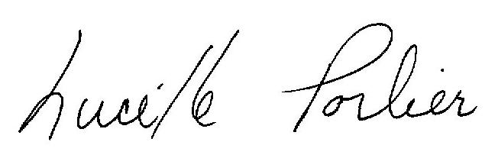
Nom de la direction Signature

Lucille Porlier
Nom du responsable à l’URLS Signature

P.-S. – Vous devez faire parvenir votre adhésion à l’URLS du Bas-Saint-Laurent avant le 29 novembre 2019.

